第3章 参考資料

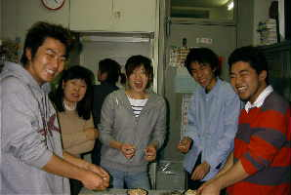
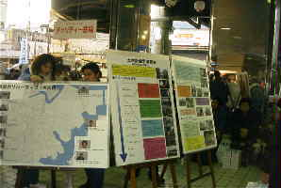
追浜ナイトバザール「おっぱまでござーる」出展の様子
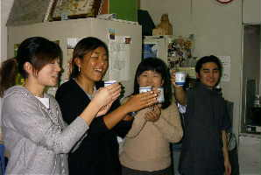
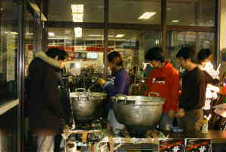

- 住民参加やコミュニティ形成がうまい商店街づくりに向けて（斉藤俊幸）
- （商盛会理事長福島 仁）
- （商盛会事務局長古澤 昭）
- （堀家彰生）
- （横須賀市追浜行政センター館長斉藤和男）
- （横須賀市追浜行政センター副館長竹見一則）
- （横須賀市市民生活課山田智子）
- 追浜商店街における「まちラボ」開設に向けて（昌子住江）

1.住民参加やコミュニティ形成がうまい商店街づくりに向けて
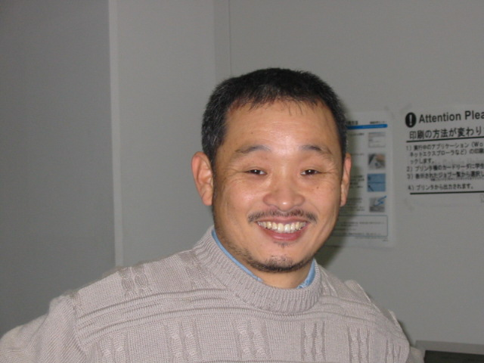

非常勤講師 斉藤俊幸

- 今までとは異なる手法が模索できる街
土木計画学演習Ⅲの授業で追浜商店街を題材とした授業が始まることを前期に行われた土木計画学演習Ⅱの発表会の席で昌子先生から聞いた。夏休み中に昌子先生と大学院2年生の市原君と授業の構想を練り、その帰りにはじめて追浜商店街を訪れた。私は関東学院大学の非常勤講師になって9年経つが、下車駅はいつも横浜市側の金沢八景駅であり、決して横須賀市側で隣の駅である追浜駅を下車しようとは考えなかった。授業がはじまってから、何度か横須賀市役所を訪れる機会があり、横須賀中央駅を乗降した。はじめて降りる横須賀中央駅はとてもきれいに整備された計画都市だ。そして何回かこの計画都市を歩くたびに追浜商店街は逆に大きなポテンシャルを持っているのではないか、やれるのではないかとの意を強くした。それはどうしてかといえば、今の時代、未整備で取り残された追浜商店街だからこそ、違った答えが出せる、日本で今求められている新たな答えが出せるのではないかと思ったからだ。

- 「創発」しよう
日本の多くの商店街は疲弊している。特に組織の疲弊が大きい。組織が硬直化しており何もできなくなってしまったことが大きな要因だ。これは長老が組織の決定権をずっと握ってきたこと、若者が発意した提案を長老が否定しがちであったこと、これにより若者がやる気をなくしあるいはそのまま組織を放置したこと、またやがてこの若者が長老になったとき、再び次の世代にあたる若者の提案を否定してきたことが悪循環となって繰り返されたことが大きな要因だと私は考えている。
昔は再開発事業や区画整理事業などみんなの総意で整備事業を行う必要があった。しかしすべての事業に地域全体の一致が必要なわけではない。組織を硬直化させないためには組合が全員一致で事業を行うのではなく、やる気のあるグループをどんどんつくり、小さなことでも実現するといった互いに切磋琢磨し、組織能力を強めて行ける環境をつくるべきであった。商店街組合など上部組織はこれらの「構成メンバー」に留意し、彼ら若者が行う「ミッション」を確認し、それぞれ異なった「ゴール」を設定し、これを理解ある支援者（ファシリテーター）として横から支援すべきであったことが教訓である。
組織能力の構築手法は完全にはコントロールできない。「思惑はずれ」「怪我の功名」「瓢箪から駒」といったように、事前の意図とは異なる形で、組織形成は進んでいく例が多い。こうした組織形成が必ずしも意図されない形で複雑に変化することを「創発」という。こうした「創発」がいくつかのグループで起これば、商店街が再び活力を呼び起こし、競争力を喚起することができるのではないか。
そういう意味では大学との連携は有効な提案であった。商店街と大学そして行政との関わりは「創発」を起こせるいい関係にあるのではないかと考える。私たちは現場で考えることを第一に、地元住民のコミュニティを巻き込みながら学生各自が興味のあるテーマに対して客観的にレポートを書いてコミュニティに対して提案することを目標に授業に入った。

- 自律的起業の時代
今日本は構造改革の曲がり角で景気が低迷し、多くの失業者を出ている。この結果会社から地域へ雇用や活動の受け皿の移行が求められている。もちろん失業者個人への支援を国は行うが、起業化支援を個人的、継続的に行うことは平等性を確保できないという観点から行っていない。一方、受け皿となる連携組織への支援を国は強めているが、既存の連携組織である商店街振興組合などは硬直化して身動きが取れないままのところが多い。そこで、任意グループ、NPO、企業組合、共同出資会社などの連携組織の起業を誘発し、硬直した組織から活力ある組織へむけた組織更新を図ろうとしている。
日本の中小企業に対する支援は平成12年度より大きく転換した。今まで「格差是正」を目指し、ある意味では均等にばら撒きをしてきた。しかし、これで競争力をなくしたという苦い経験から、やる気のあるグループへの「選択的支援」に移行してきた。今、“やる気”を見せれば、どんどん活性化できる時代なのだ。
補助金による公共事業での雇用確保も限界にきている。画一的な施策、箱もの、金太郎飴の施設整備に限界がきている。そこで政府は地域で起業できる個性的で自律的な展開を図れるようなビジネスモデルに対して支援を始めているのだ。
さて追浜商店街は「創発」のいい舞台としてのポテンシャルが高まってきている。地域での活躍の場を求めている中高年や元気老人がいる。起業したい学生、働きたい主婦が追浜周辺にたくさん住んでいる。元気な会社や研究機関、特徴的な公共施設がたくさんある。こうした人たちと手を組まない手はない。彼らを巻き込むためには商店街からの積極的な呼びかけが必要だ。もちろんこうしたメッセージが商店街の“やる気”を示す絶好の機会となる。地域住民と共に新たなコミュニティを形成し、創発を起こし組織更新して行く作業が追浜で今必要となってきているのではないか。

- 追浜住民が積み重ねてきた住民参加のあり方を大切にすべき
追浜地区の現場を訪ねる中で、特に注目すべきことは貴重な住民活動が積み重ねられてきたということだ。特に小学生のまちづくりへ向けたワークショップや鷹取川ゆめプランナーの会の清掃活動、横須賀観光ボランティアの追浜工業地区へ向けた観光化へのまなざし、公民館を中心に展開されている料理サークルの活動などが特筆される。しかしこれらの貴重な活動がなかなか商店街活動とつながっていないのが現状である。
こうした住民参加のあり方は追浜商店街振興にとって重要であると考えるが、“儲からない”話は商店街に理解されにくいし、これを商店街につなげる人がいないのが現状だ。ここをつなげることが大切ではないか、学生がつなげることができるのではないか。今回の授業ではこうした活動グループへのヒアリングや授業への参加呼びかけを通して大学がきっかけづくりに介在してつながりを模索してきた。

- 行政と住民との関わり方を変えるべき
追浜商店街に入りわかってきたことがいくつかある。それは再開発事業が頓挫したこと、大規模開発の進出にあたり行政と商店街が鋭く対立したことなどである。再開発事業や区画整理事業が頓挫した中心市街地は一般的には商店街振興組合と行政との関係が思わしくない場合が多い。行政にとっては期待が裏切られたことに起因するのか、住民の“やる気”がないように見え、その後何かを行う場合でも“やる気”を改めて問う場面を今まで多くの自治体で見てきた。また、商店街側もまちづくりや施設整備は行政が行うべきものとして“無関心”であったり、ひたすら“お願い”するだけであったり、“圧力”をかけるだけであったりだと思う。
しかし商店街と行政とのこうした“やる気”“無関心”“お願い”“圧力”などの垂直的な関係はもはや終わったと言わざるを得ない。補助金をもらうことをあてにした関係づくりは考え直すことが求められている。苦しいけれど“自律”することが求められている。経済的な“自立”ではなく精神的な“自律”が求められている。リスクは少しある。責任もある。だからこそ地域住民と一緒になって組織更新すること、起業することが求められているのだと思う。
近年、構造改革特区や産業クラスターといった地域競争を誘発する考え方が日本でも行われるようになった。金太郎飴では競争力のある地域づくりができなかったことが大きな要因だ。これはもちろん商店街にも適用できる。郊外にある大規模商業施設とは価格的競争のみが競争ではない。その地域間競争を如何に対処するか、どんな戦略をつくるかが求められている。どんな得意技を追浜商店街は用意するかが問われている。住民参加、コミュニティ形成を積極的に進めることが今、この商店街に求められている。

私はこの3年間インドネシアにおいてクラスター理論の中小企業分野での活用に関する検討を行ってきた。このプロジェクトで開発途上国でのクラスター理論を活用した振興策の権威である英国サセックス大学開発学研究所のフーバードシュミッツ教授の教えを乞う機会を得た。彼は、メリットを受動的に享受しているだけでは活力（ダイナミズム）を創出するには至らないと述べている。大学との連携は効果があるとも彼は述べている。住民と商店街をつなぐ人材の質が主要な鍵であるとも述べている。
若者の提案を放置せず、「構成メンバー」に留意し、彼ら若者が行う「ミッション」を確認し、それぞれ異なった「ゴール」を設定し、これをファシリテーターとして横から支援し、「創発」する作業を進めませんか。

- 学生の追浜商店街に対するコミュニティの提案
関東学院大学土木工学科昌子研究室は2003年後期の授業で追浜商店街をテーマとした地域コミュニティの提案を授業の中で研究してきた。商店街でのコミュニティ形成に関する提案は表3-1-1に示す通りである。詳しくは学生各自が書いた論文を参照して欲しい。ここではミッションと構成メンバー(案)を提示した。今後、できればこうしたミッションを話合う場所を設けて、ビジネスプランを確定すること（ゴール）、これを動かすための資金や優遇施策に関する協議を行政とともに検討すること、事業化へ向けた事業推進できる人材を確保することが求められる。
「住民参加を取り込むことやコミュニティ形成で活力を取り戻す商店街づくり」が動き始めると噂は一人歩きし、ある人はコミュニティへ参加するようになり、ある人はコミュニティづくりへの新たな提案を行うようになるかも知れない。広域からの目的をもった誘客も増えるかも知れない。県外から視察に訪れる人も増えるかも知れない。住民参加で先頭を走る商店街「追浜」を住民と大学生と商店街との協働で作りましょう。

表3-1-1 ミッションと構成メンバーの考え方
研究テーマ（ミッション） | 構成メンバー(案)
追浜地区における人口推計（鈴木）
商店街における特産品開発、地域間交流の提案（佐藤） | 料理サークルの指導による商盛会での実施
海洋深層水を活用した商店街における食品、飲料、酒類製造コミュニティの提案（稲田） | 料理サークルの指導による商盛会での実施
海洋深層水サービスステーション（三岳） | 有限会社又は企業組合を設立、住民に向けた事業投資組合による資金確保、京浜急行、海洋研究所
海洋深層水を活用した商店街ワイナリー（斉藤） | 有限会社又は企業組合を設立、住民へ向けた事業投資組合による資金確保、京浜急行、海洋研究所
地域住民の商店街におけるコミュニティ活動事例の収集（佐治） | 料理サークルの指導による商盛会での実施
住民＆学生レンタサイクルシステム（山下） | NPO、ボランティア組織、関東学院大学
学生セコハンまつり（福本） | リサイクルセンターアイクル  NPO、ボランティア組織
追浜工業地区観光案内サービス（藤嶋） | 追浜観光協会、観光ボランティア
メタンガス利用と地域活動の事例収集（田中） | 追浜観光協会、観光ボランティア
住民参加型道路づくり（星野） | 鷹取川ゆめプランナーの会、関東学院大学

■関東学院大学土木計画学演習ⅢURL
http://www.zofrex.co.jp/kanto/index.html

■土木計画学演習Ⅲ■
昌子住江（関東学院大学工学部土木工学科教授）
斉藤俊幸（イング総合計画株式会社代表取締役、関東学院大学非常勤講師）
市原直樹（関東学院大学大学院工学研究科修士課程2年、TA）
■お世話になった方々■
福島 仁 商盛会理事長
古澤 昭 商盛会事務局
堀家彰生 横須賀市民
斉藤和男 横須賀市追浜行政センター館長
竹見一則 横須賀市追浜行政センター副館長
山田智子 横須賀市市民生活課
追浜活性化協議会のみなさん

- 学生■
鈴木政広
佐藤洋平
稲田美帆
三岳大士
佐治史惠
山下幹人
福本佑美
藤嶋貴樹
田中 滋
星野友美

■あとがき■

まちづくり起業入門「追浜2003」
土木計画学演習Ⅲ授業報告
発行日 2004年3月31日 １刷発行

編集者：関東学院大学工学部土木工学科 昌子住江研究室
発行者：昌子住江
住所：〒236-8501神奈川県横浜市金沢区六浦東1-50-1
電話番号：045-786-7753（研究室直通）
授業URL：http://www.zofrex.co.jp/kanto/index.html
メールアドレス：sshoji@kanto-gakuin.ac.jp
印刷：株式会社デジタルパブリッシングサービス
まちづくり起業入門「追浜2003」１部1,000円（消費税含む）
郵送料別途です。

